“Adopción por parejas homosexuales”

En estos últimos años se han visto varias situaciones, acciones y comportamientos inesperados por parte de la comunidad gay, los cuales se les conoce así porque está integrada por homosexuales; es decir, parejas del mismo sexo, como mujer con mujer y hombre con hombre.
Entre las acciones que llaman la atención es la de ejercer el derecho a la adopción intentando formar una “familia”.
Eso trajo varias opiniones, puntos de vista y críticas hacia ellos pues nunca en la vida se había dado o escuchado hablar sobre este tema; algunas personas lo ven como algo normal que pasa en la vida, algo inesperado así como el amor que los unió pero para otras personas incluyéndome, lo vemos diferente poco convencional.
Una familia se debe construir con una madre, un padre e hijos, esto es independientemente del tema religioso la naturaleza misma, pues uno de los fines del matrimonio es la procreación.
Es importante señalar que aun no existen estudios que comprueben o manifiesten algún beneficio con la adopción homoparental.
Estas parejas homosexuales reclaman su derecho a ser padres pero yo me pregunto ¿en dónde está el derecho del niño a formar parte de sus vidas?
Estos niños podrían verse afectados y rechazados por la misma sociedad.
Yo creo que cuando se unen parejas del mismo sexo es porque no se sentían completos o querían probar algo nuevo en sus vidas así como llamar la atención.
Enfocándose en la adopción por su parte…
Considero que no es lo más conveniente; porque la tercera persona es decir, el niño es el más afectado en esta situación, es irreal y no le dan la libertad de elegir ya que los adultos no respetan los derechos de los niños ni las autoridades que lo aceptan tampoco y los niños son unos seres humanos por pequeños que sean tienen sus derechos como ciudadanos.
Esta situación irregular desde mi punto de vista afecta al niño y no le da la oportunidad de crecer con un padre y una madre, a la mayoría les afecta mentalmente porque es anormal.
Dentro de una familia, el papa y la mama se complementan en varias situaciones.
Yo nací en un hogar donde me inculcaron mis padres, valores, educación y respeto, que es lo que todo ser humano necesita en la vida y por tal motivo no estoy de acuerdo que las parejas del mismo sexo adopten niños como si fuera algo normal.
Para que esto no ocurra debemos todos tener conciencia de lo que está pasando y tener en cuenta que los niños merecen un hogar.
Por último, hago mención de algunos países que están a favor y en contra de la adopción por parejas homosexuales:
° Estados Unidos
° México (solo en el Distrito Federal)
° Alemania
° España
° Portugal
° Países Bajos
(Esos países están a favor de la adopción y a favor del matrimonio entre el mismo sexo.)
° En Italia, es imposible.
° En Francia, hay cierto bloqueo.
° En China, no permiten la adopción.
° Los demás países tampoco están de acuerdo
(Esos países están en contra de la adopción y del matrimonio entre el mismo sexo.)
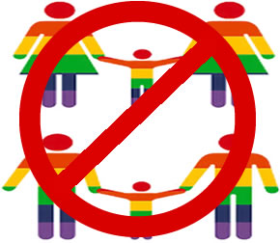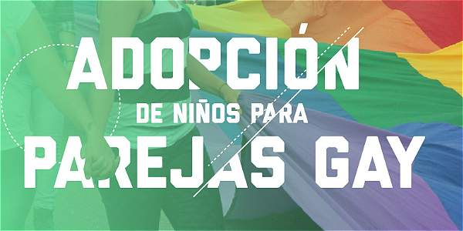

Bibliografía
sociedad.elpais.com/sociedad/2013/07/19/actualidad/1374259229_192034.html

